# **Bài Thực Hành Số 1**

# **1. Biểu đồ use case tổng quan**

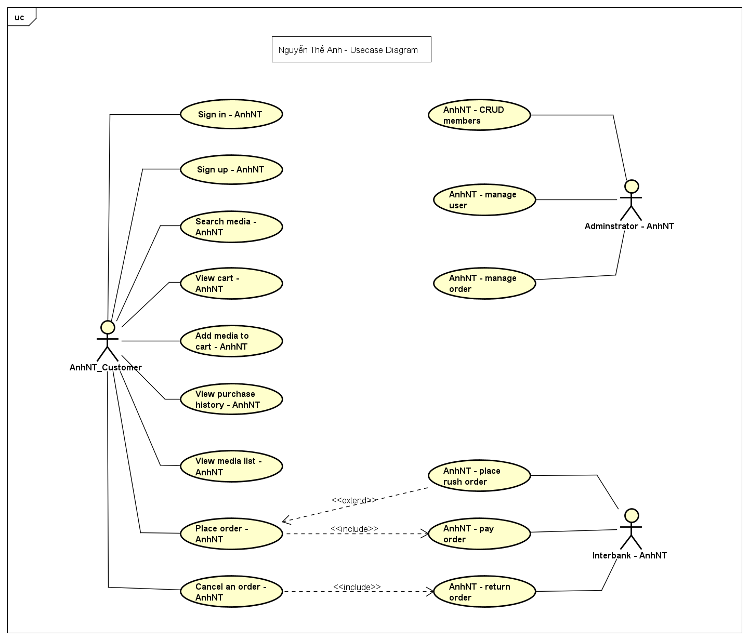

Hình 1: Biểu đồ Use Case

# **2. Thiết kế kiến trúc cho use case “Pay Order”**

### **2.1. Phân tích lớp:** Tìm các lớp (class) từ các hành vi trong use case.

Hình 2: Biểu đồ lớp phân tích PayOrder

**2.2. Phân phối hành vi trong use case tới các lớp.** Phân bổ trách nhiệm tới các lớp và mô hình hóa mối quan hệ giữa các lớp bằng cách sử dụng biểu đồ tương tác (interaction diagram). Chúng ta có thể sử dụng biểu đồ trình tự (sequence diagram) **hoặc/và** biểu đồ giao tiếp (communication diagram).

***Biểu đồ trình tự:***

Hình 3: Biểu đồ trình tự PayOrder

***Biểu đồ giao tiếp:***

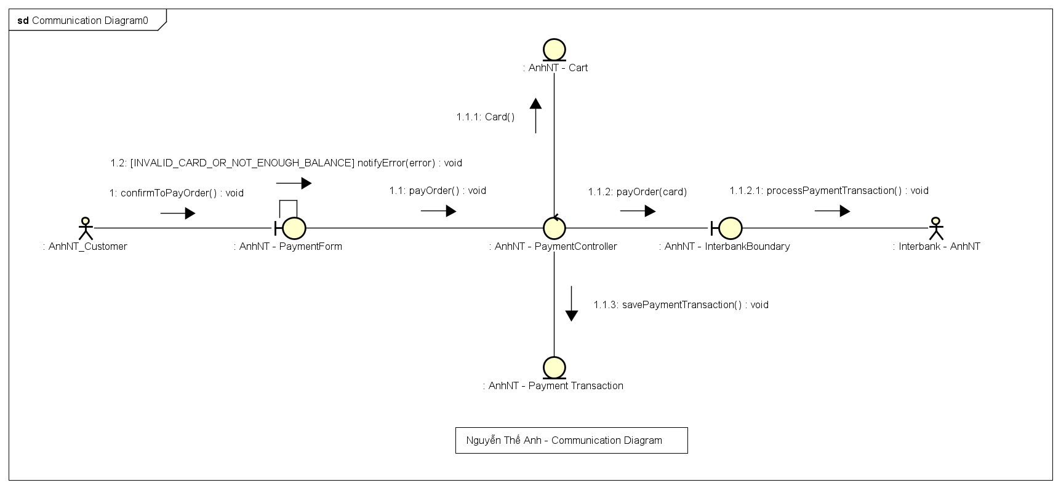

Hình 4 Biểu đồ giao tiếp PayOrder

**2.3. Biểu đồ lớp phân tích (analysis class diagram).** Từ biểu đồ tương tác, chúng ta có thể dễ dàng vẽ được biểu đồ lớp phân tích cho use case “Pay Order.”

Hình 5: Biểu đồ lớp phân tích PayOrder

# **3. Thiết kế kiến trúc cho use case “Place Order”**

### **3.1. Phân tích lớp:** Tìm các lớp (class) từ các hành vi trong use case.

Hình 6: Biểu đồ lớp phân tích PlaceOrder

### **3.2. Phân phối hành vi trong use case tới các lớp.** Phân bổ trách nhiệm tới các lớp và mô hình hóa mối quan hệ giữa các lớp bằng cách sử dụng biểu đồ tương tác (interaction diagram). Chúng ta có thể sử dụng biểu đồ trình tự (sequence diagram) **hoặc/và** biểu đồ giao tiếp (communication diagram).

***Biểu đồ trình tự:***

Hình 7: Biểu đồ trình tự PlaceOrder

***Biểu đồ giao tiếp:***

Hình 8: Biểu đồ giao tiếp PlaceOrder

**3.3. Biểu đồ lớp phân tích (analysis class diagram).** Từ biểu đồ tương tác, chúng ta có thể dễ dàng vẽ được biểu đồ lớp phân tích cho use case “Place Order”.

Hình 9: Biểu đồ lớp phân tích PlaceOrder

# **4. Biểu đồ lớp phân tích gộp**

Hình 10: Biểu đồ lớp phân tích gộp PlaceOrder

# 5. BÀI TẬP

**Hãy vẽ biểu đồ tương tác (cả biểu đồ trình tự và biểu đồ giao tiếp) của use case “Place Rush Order” và cải thiện bản thiết kế đã cho trước, trong đó có bổ sung mối liên hệ giữa Place Order và Place Rush Order trong biểu đồ tương tác.**

**Hãy chỉnh sửa biểu đồ lớp phân tích gộp theo những cập nhật của biểu đồ lớp phân tích cho use case “Place Order” đã làm phía trên và gộp cùng biểu đồ lớp phân tích của use case “Place Rush Order” đã làm trong phần trước.**

5.1. Biểu đồ tương tác cho use case “Place Rush Order”

Biểu đồ trình tự: